| Nom :  Prénom : | | **SCIENCES DE GESTION ET DU NUMÉRIQUE** (SDGN) | | 1ère STMG |
| --- | --- | --- | --- | --- |
| **DS** | | | **16/12/2022** | |
| Thème de gestion de référence |  | |
| Question de gestion de référence |  | |

**SITUATION**



En 1867, Pavel Kousmichoff fonde la maison de thé Kousmichoff à Saint-Pétersbourg . Le succès ne se fait pas attendre et le Kusmi Tea devient rapidement le thé favori des tsars .

Fuyant la révolution de 1917, la famille Kousmichoff quitte la Russie et installe ses ateliers à Paris. L’entreprise familiale prospère rapidement, y compris à l’échelle internationale : de New-York à Berlin, des boutiques Kusmi Tea ouvrent dans les villes les plus prestigieuses. Issus d’une longue lignée de négociants dans le café et le cacao, les frères Orebi tombent sous le charme de Kusmi Tea et de ses boîtes multicolores. Inventifs et épris de modernité, ils rachètent Kusmi Tea et reprennent la direction de l’entreprise en 2003.

20 ans après, les frères Orebi souhaitent dresser un bilan de la situation de leur entreprise sur le marché français,

1- Identifiez les composantes de l'attitude du consommateur de thé. (annexe 1)

(th1 Q2 : caractériser les comportements individuels au sein des groupes )

2- Calculez les parts de marchés des acteurs du marché du thé, (annexe 2)

(Th3 – Q2 - identifier les indicateurs pertinents pour apprécier la performance de l’organisation)

3- A partir de votre réponse précédente, déterminez leur position concurrentielle.

(Th3 – Q2 - identifier les indicateurs pertinents pour apprécier la performance de l’organisation)

4- Analysez les ventes de Kusmi Tea en présentant les taux d'évolution (annexe 3)

(Th3 – Q2 - identifier les indicateurs pertinents pour apprécier la performance de l’organisation)

Afin d’entretenir une dynamique de croissance et de développer leur clientèle, les frères Orebi souhaitent implanter un Kusmikiosk, distributeur automatique de thés Kusmi Tea 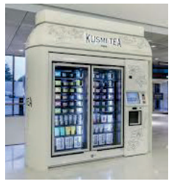

5- Déterminez le chiffre d’affaires annuel à réaliser pour rentabiliser l’implantation d’un Kusmikiosk. (annexe 4)

(Th3 – Q2 - identifier les indicateurs pertinents pour apprécier la performance de l’organisation + th4 – Q9 - utiliser des données prospectives pour repérer l’incidence d’une évolution de l’activité d’une organisation sur son résultat (seuil de rentabilité)

Annexe 1 – Des consommateurs nombreux et dépensiers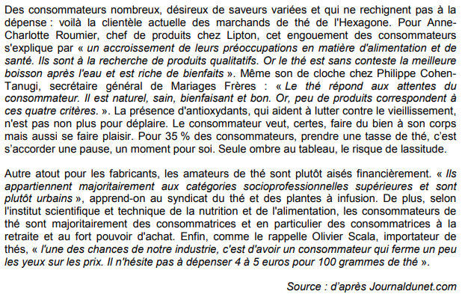

Annexe 2 – Les acteurs sur le marché du thé en France en 2022

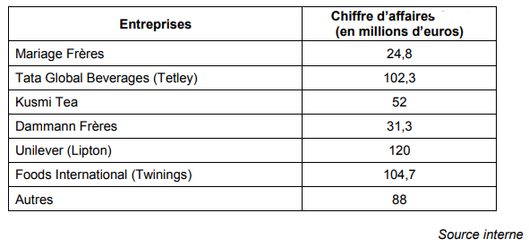

Annexe 3 – Évolution du chiffre d'affaires de Kusmi Tea

| Années | 2018 | 2019 | 2020 | 2021 | 2022 |
| --- | --- | --- | --- | --- | --- |
| Chiffre d'affaires (en millions d'euro) | 25 | 33 | 39 | 45 | 52 |



Annexe 4 – Données chiffrées sur l'implantation d'un Kusmikiosk